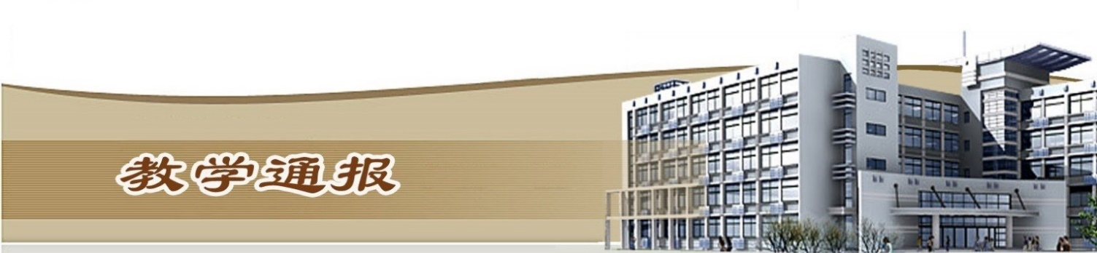

2020-2021学年第二学期第7周（总第795期）

- 学校教学活动
★我校在第七届OCALE全国跨境电商创新创业能力大赛（春季赛）中，取得团体一等奖1项、团体二等奖1项的好成绩。
★完成了2021年单独招生考试工作。
★完成了2021年黄河流域高质量发展的人才需求理论研究与实践探索重点项目立项评审工作。
★完成了2021年新增专业的第二次自主补报工作。
院（部）教学活动
（一）艺术与设计学院学院
①环境艺术设计专业邀请东易日盛集团开封公司，进行企业进课堂讲座。
②视觉传达设计专业赴濮阳进行专业考察。
（二）国际教育学院
①组织举行英语口语比赛选拔赛。
②公共英语教研室组织2020级新生以“传统文化”为主题开展英语月月赛活动。
③俄语教学团队教师就如何把《行业俄语》引入语言教学，帮助学生适应在俄知识的学习和实践展开教研。
④留学生教学团队进行2020年度考核，团队成员就教学、科研情况进行总结汇报，确定2021年的教改新方向。
（三）电气工程学院
①完成了电气学院2021年1+X证书制度试点申报工作。
②组织进行学院2020年度教职工考核工作。
③落实党员干部“我为师生做实事”项目清单。
④组织参与学校单招考试笔试监考及面试考务工作。
（三）基础部
①组织教师进行单招考试的阅卷工作。
②组织教师进行2021校级教学能力比赛准备工作。
（四）体育部
①完成了黄河水院2021年春季运动会各项工作。
②本周，田径队完成了参加河南省学生体育总会大学生“华光”体育活动第二十一届田径运动会报名工作。
（五）测绘工程学院
①组织教师参加了2021年单招的监考和考务工作。
②组织进行了HiScan一体化移动三维测量新技术培训工作。
③安排教师参加了1+X不动产数据采集与建库职业技能等级证书师资培训工作。
④组织进行了全国职业院校技能大赛、水利杯技能竞赛和河南省大学生技能竞赛的训练指导工作。
⑤承办了2021年全国测绘地理信息职业教育教学指导委员会主任委员扩大会议。
（六）马克思主义学院
①组织全体思政课教师完善智慧校园“教师发展中心”中相关信息的完善工作。
②组织教师登陆麦可思教学质量管理平台开展随堂评价工作。
③完成了《形势与政策》课程第一轮的授课工作。
④组织青年教师参加学校教学能力比赛。
（七）旅游学院
①配合院系，组织教研室老师，做好运动会、单招期间的各项教学工作等。
②组织教研室老师，安排部署2018级学生的毕业设计和答辩的相关工作。
③教研室研讨并安排2019级和2020级学生短期实训的相关工作。
④组织我院教师参加2021年单招考试的监考和面试考务工作。
（八）环境工程学院学院
①在周二例会上，院领导强调了实训课的上课纪律及实验室安全工作。
②组织我院部分教师参加了单招考试的监考及考务工作。
（九）商务与管理学院
①学院落实创新创业省赛承办相关工作。
②各专业全力备赛省级技能大赛。
③电子商务专业群组织老师录课，完成《跨境电商营销》教学资源库教学任务。
④市场营销专业落实弹性制学生人才培养方案。
（十）信息工程学院
①本周二下午，各教研室召开教学研讨会议，就教学能力提升及近期教学安排进行研讨。
②组织各专业积极参加2021年校级教学能力比赛。

（十一）土木与交通工程学院
①组织进行2021年春季学生教材欠费收缴工作。
②组织完成2021年单独招生考试考务安排工作。
③组织进行2020年度教职工考核工作。
④组织完成2020年度考核优秀人员评选工作。
（十二）金融与会计学院
①完成了2021年1+X证书培训考试的申报工作。
②组织我院党员开展“我为师生办实事”实践系列活动。
③组织金融理财教研室老师与杭州贝腾科技公司教育技术人员开展了关于“学创杯”创新创业大赛软件应用及学生备赛辅导问题研讨。
④组织各教研室研讨学习创新创业平台软件，为专创融合课程改革和实训做准备。
⑤组织撰写2021年河南省高等职业教育技能大赛智能财税赛项竞赛方案。
（十三）水利工程学院
①组织水生态修复专业、水土保持专业开展国家级职业教育教师教学创新团队申报工作。
②组织教师参加2021年教师教学能力比赛。
③组织全院师生参加2021年春季运动会，并取得精神文明奖第一、女团第一、男团第一、总分第一的成绩。
教学通报由教务处整理、补充、编印
2021年4月20日

